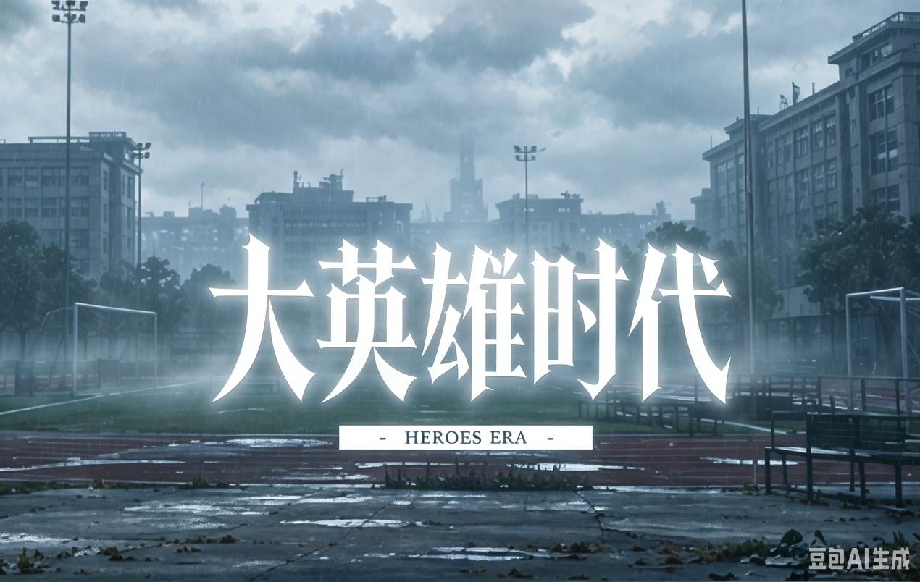
雨还没停，我从未感到校园如此空旷。
地磁辐射后的校园里，树还是树，但已经不是原来那种树了。生物系的人管它们叫"异种植物"，那些变了样的动物统称为"异种"。它们不全是攻击性的，但你永远不知道它们什么时候会突然对你出手。
我甩了甩伞上的水，推开广播室的门，耳边只剩下雨闷在屋顶上的沙沙声。
我闭上眼，调整了一下"频率"。
"学姐？"
通讯那头安静了两秒，然后是周阳的声音。她的声音有点喘："我回来了，采购清单全部搞定，物资在体育馆东门门口放着。对了，路上遇到宋陈，他让我转告你，明天的雨不会停。"
我放下笔，把椅子往后推了半步，靠在椅背上，盯着天花板。
——明天的雨不会停。
其实我早就猜到了。这十六天的雨不是季节性的，是地磁辐射改变了上空的气流结构。气象系留下来的研究生没几个，宋陈是其中之一。他每天都在天台监测风向和湿度，用一台改装过的气压计和一支手写记录笔。没有电子设备能稳定工作了，手机、电脑、无线网，全部瘫痪在强磁干扰里，校园里还能用的东西，都是广播室这种“老到不怕辐射”的旧货。
七月末，原本应该是校园最热闹的时候：夏令营、考研集训、实验室轮转、食堂里人挤人。但地磁波第一次震荡之后，一切都停了。大部分人在地磁波彻底瘫痪交通之前已经撤离。后来高铁停运、高速封闭、飞机全部停飞，留下的人不是不想走，是走不了。
我本来也是要走的那一批，但就在前一天的早上，信号全断。
然后第一个异种出现了。
我至今记得那棵树。图书馆门口的法国梧桐，碗口粗的枝干在一夜之间长成了三倍，树皮裂开，露出底下暗紫色的木芯，像血管一样在脉动。它用根须掀翻了路边的石凳，把一只试图靠近的流浪猫卷进了树干里。那天上午，有十几个人聚在二楼窗口往下看，谁也不敢下去。
那是我第一次看到“数值”。我不知道该怎么形容那种感觉——就像视网膜上多了一层透明的数据显示层，所有活物的头顶都悬浮着一排跳动的信息。那棵树的头顶写着：
「变异梧桐 · 异种 · 威胁等级：中 · HP 240/240 · 弱点：火」
我当时以为自己精神出了问题。
后来我知道，那不是幻觉。异能觉醒的第一批人出现了，包括我。我的能力被称作“数据洪流”，我能看到所有生命体的状态数值，能在一定范围内用意识链接其他异能者的频道，相当于一个活的通讯基站。于是很自然地，我成了调度和指挥的角色。
广播室的控制台还能用，我把它改成了据点。
每天早晨七点，我打开麦克风，向整个校园播报当天的情况。
“各位同学，早上好。这里是校广播站，现在是地磁偏移后的第四十七天，上午七点整。今日天气：持续降雨，第十六天。气温六至八摄氏度，体感偏低。磁暴指数二级，预计全天无明显波动。请各位尽量待在室内，外出务必穿戴防水装备。”
我停顿了一下，翻了一页笔记。
“昨日监测报告：南门停车场入口处第三棵行道树出现异常突起，初步判定为异种分化初期，请不要靠近。食堂地下管道再次检测到磁化啮齿类活动，已通知执行者小队关注。物资方面：今日中午十二点，体育馆东门开放物资领取，食品学院孟老师负责发放，当日配额如下——压缩饼干一包、饮用水五百毫升，特殊药品需凭医疗卡登记。”
“最后——请各位同学注意保暖，保持联络。如有特殊情况请联系广播室，祝大家今日平安。”
广播室里有三样东西是每天必须碰的：控制台、物资清单、地图。地图上用红蓝笔标注着安全区和危险区。
食品学院的留校老师孟远，四十多岁，戴眼镜，普通人。每天中午，他推着一辆从食堂借来的不锈钢餐车，从体育馆的储物间把物资推出来，一张桌子、一把折叠椅、一本登记簿，就是一个临时发放点。他清点人数，核对配额，有时候还会多给生病的同学半瓶水，然后在自己的登记簿上把“损耗”那一栏划掉，写上“已核减”。
下午的时候周阳巡检回到播音室，“你有没有觉得，”她说，“最近的异种安静了很多？”
我想了一下：“可能是因为下雨。”
“也可能是它们正在聚集。”
我的心沉了下去。

